

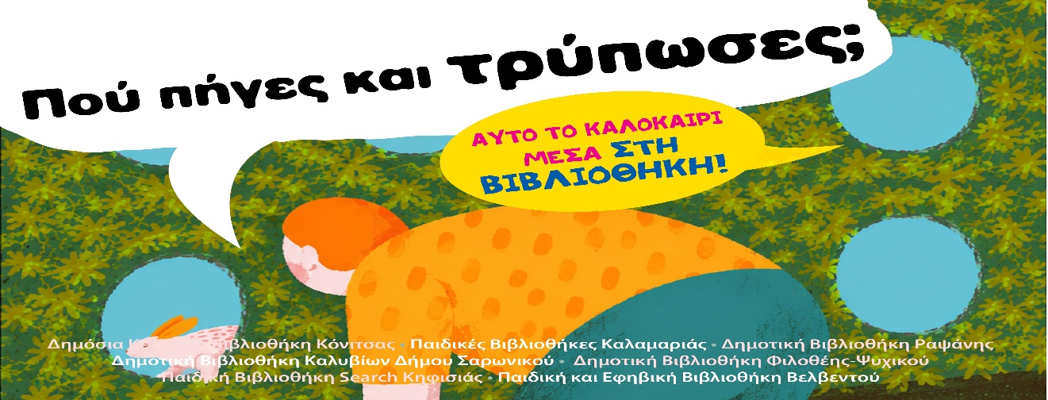

Τετάρτη 17 Ιουνίου, 11:00-12:30, το πρωί
Γιορτή έναρξης!
…. σε κείμενα και εικόνες
Λέξεις, εικόνες και ιστορίες μπερδεύονται σε ένα μεγάλο παιχνίδι. Τρυπώνουμε ανάμεσα σε βιβλία, χαρακτήρες και αφηγήσεις και προσπαθούμε να ταιριάξουμε εικόνες και κείμενα.
Με την αργυροχρυσοχόο Μυρσίνη Μπεζουργιάννη
Για παιδιά 7-12 ετών, με προεγγραφή

Πέμπτη 18 Ιουνίου, 11:00-12:30, το πρωί
…. σε μια φωλιά
Μικρά ζωάκια ψάχνουν το ασφαλές
τους καταφύγιο. Μέσα από παιχνίδια
μνήμης, έλα να ανακαλύψουμε φωλιές
πουλιών, λαγούμια, ζώα που
τρυπώνουν κάτω από τη γη.
Με την αργυροχρυσοχόο Μυρσίνη Μπεζουργιάννη
Για παιδιά 6-12 ετών, με προεγγραφή

Παρασκευή 19 Ιουνίου, 11:00-12:30, το πρωί
… σε ένα ατελιέ
Πινέλα, χρώματα, πηλός, υφάσματα, εργαλεία και μισοτελειωμένα έργα…Τρύπωσε στο ατελιέ ενός καλλιτέχνη και παρατήρησε πως γεννιέται ένα έργο τέχνης.
Με την αργυροχρυσοχόο Μυρσίνη Μπεζουργιάννη
Για παιδιά 7-12 ετών, με προεγγραφή

Παρασκευή 26 Ιουνίου, 11:00-12:30, το πρωί
… σε έναν πίνακα ζωγραφικής
Τι σκέφτεται ένα πρόσωπο, ένα ζώο ή ένα αντικείμενο μέσα σε έναν πίνακα; Τι βλέπει από τη θέση τους; Έλα να τρυπώσεις σε διάσημα έργα τέχνης, να γίνεις μέρος τους και να αφηγηθείς τη δική σου ιστορία μέσα από χρώματα, στάσεις και φαντασία.
Με την αργυροχρυσοχόο Μυρσίνη Μπεζουργιάννη
Για παιδιά 7-12 ετών, με προεγγραφή

Παρασκευή 3 Ιουλίου, 11:00-12:30, το πρωί
… σε ένα υπέρθυρο
Μια μικρή χαραμάδα φωτός μπορεί να
αλλάξει ένα δωμάτιο ολόκληρο.
Γινόμαστε φως που περνά μέσα από
υπέρθυρα, παράθυρα και
πειραματιζόμαστε με σκιές,
αντανακλάσεις και χρώματα.
Με την αργυροχρυσοχόο Μυρσίνη Μπεζουργιάννη
Για παιδιά 9-12 ετών, με προεγγραφή
Υλικά: Λευκός πηλός, εργαλεία πηλού(όποιος έχει)

Παιδική Βιβλιοθήκη Καλαμαριάς
Παπανδρέου 35, Καλαμαριά
Τηλ.2313314413
Email: paidikil@gmail.com

